



**Alumno—**

José Jesús Orozco Hernández

**ID—**

00000229141

**Proyecto Final—**

Sistema para el monitoreo de basura

**Fecha—**

20 de enero de 2022

**Materia—**

Sistemas Empotrados

**Profesor—**

Glen Adan Gallegos Castañeda

**Sistema para el monitoreo de basura.**

El desarrollo del presente sistema tiene como objetivo controlar los niveles de basura de los contenedores que se encuentren en algún restaurante, hogar, vivienda,etc. Esto con el fin de conocer las proporciones de desechos que se generan, ya sea mensual o diario.

El sistema evaluará la cantidad de basura del recipiente a través de un sensor de peso, con el fin de tener datos más exactos sobre las cantidades de desechos. El enlace al código se presenta a continuación; [Codigo Fuente](https://drive.google.com/file/d/1QVdFhAsaYe1YGqWrXCS8CTZJxPw04Zim/view?usp=share_link)

Una descripción gráfica de los componentes más directas seria la siguiente; 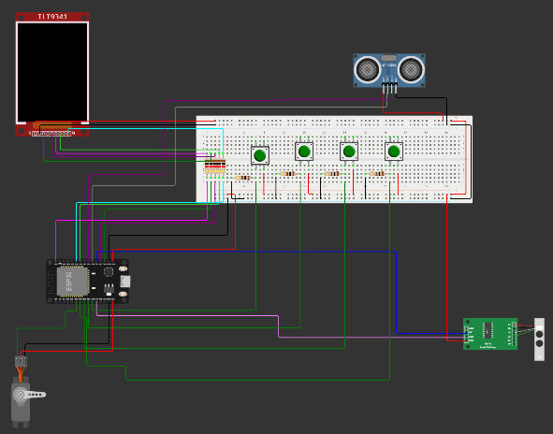

Imagen 1.1(Circuito)

Donde el sistema lo componen los siguientes componentes;

* DOIT ESP32 DEVKITV1
* Servo Motor
* Sensor HX711 + Load Cell
* TFT ILI9341
* 5 resistencias 1K Ohm
* 4 resistencias 110 ohm
* HC-SR04(Sonico)

**Descripción del sistema**

El proyecto como se mencionó anteriormente tiene como objetivo medir los niveles de basura de algún recipiente que esté ubicado en un determinado lugar con el fin de tomar medidas administrativas o de limpieza. Supongamos que el sistema estará como prueba base ubicado en una oficina, o recepción de algún establecimiento.



Imagen 1.2(Descripción Gráfica y Escenario Ejemplo)

Este sería un escenario básico de cómo el sistema será colocado. Entre las funciones clave que se encuentran destacan las siguientes;

* Visualización constante de los niveles de basura del contenedor.
* Sistema de controles.
* Servicio web

**Descripción de los Modos o estados del Sistema**

El sistema como se observa en la descripción gráfica(Imagen 1.2), se presentan cuatro botones uno para abrir lo cual activará el estado de abierto, este estado es cuando el usuario desea ingresar algún elemento o basura, por ende el servo motor abrira el contenedor y mostrara un mensaje al usuario en la pantalla de lo que está sucediendo y pidiéndole que cierra el contenedor lo cual será ejecutado con el botón de cerrar.

Por otra parte el estado de vaciar o vaciado, será ejecutado cuando se desee retirar la basura del contenedor, sin embargo, cuando ya se finalice el vaciado y se coloque una nueva bolsa, se deberá de presionar el botón de finalizar.

Cuando se esté en algunos de los estados la información de lo que se esté presentando se le estará mostrando al usuario, y al servidor web que de igual manera el usuario podrá controlar el sistema mediante esta aplicación local, donde se presentarán ciertos comandos muy similares a los botones con la adición de un comando extra para ver la cantidad de basura actual.

**Condicionales del Sistema**

Cuando el sistema se encuentra o este el contenedor abierto, se evaluará con el componente HC-SR04(Sónico), si se ha ingresado al elemento con el fin de tener un control de estos desperdicios ingresados, los cuales se podrá tener registro en una base de datos sobre la cantidad de desperdicios ingresada y el total de peso, con el fin de tomar medidas administrativas(Base de Datos no Implementada), posterior a eso se entrará a un ciclo de que se requiere cerrar el contenedor mostrando sus respectivos mensajes, cuando el contenedor se cierre ya sea por comando web o selección del respectivo botón, el HC-SR04(Sónico) evaluará o determinará si el contenedor ya tiene los suficientes desechos con el fin de entrar en modo de vaciado de manera automática

El modo de vaciado de igual manera tiene sus condicionales, ya que cuando se ha terminado el vaciado al momento de seleccionar el botón de finalizar o mandar el comando fin se evaluará si el peso es diferente del peso anterior antes de entrar al modo de vaciado,se dará por hecho de que el modo de vaciado se ha completado satisfactoriamente, en cambio se mostrarán los mensajes correspondientes.

**Comandos Aplicación Web**

La lista de comandos web para el control del sistema son los siguientes;

* abrir; Abrir contenedor
* cerrar; Cerrar Contenedor
* vaciar; Entrar en modo de vaciado
* fin; Finalizar modo de vaciado